Отчёт по лабораторной работе №10
Основы работы с модулями ядра операционной системы
Сулейм Гамбердов
Содержание

1 Цель работы
Получить навыки работы с утилитами управления модулями ядра операционной системы.

2 Ход выполнения

2.1 Управление модулями ядра из командной строки
- Для получения административных полномочий выполнена команда su. После ввода пароля произошёл переход в контекст пользователя root, что позволило выполнять операции с модулями ядра.
- Командой lspci -k получен список устройств, установленных в системе, и связанных с ними драйверов ядра.
В результате вывода видно, что система работает в виртуальной среде (VirtualBox) и использует следующие драйверы:
  - сетевой адаптер — e1000;
  - видеоадаптер — vmwgfx;
  - аудиоконтроллер — snd_intel8x0;
  - контроллеры SATA/IDE — ata_piix, ahci;
  - контроллер USB — ohci-pci;
  - виртуальные сервисы VirtualBox — vboxguest.
Каждый блок вывода включает используемый драйвер (Kernel driver in use) и доступные модули (Kernel modules).
- 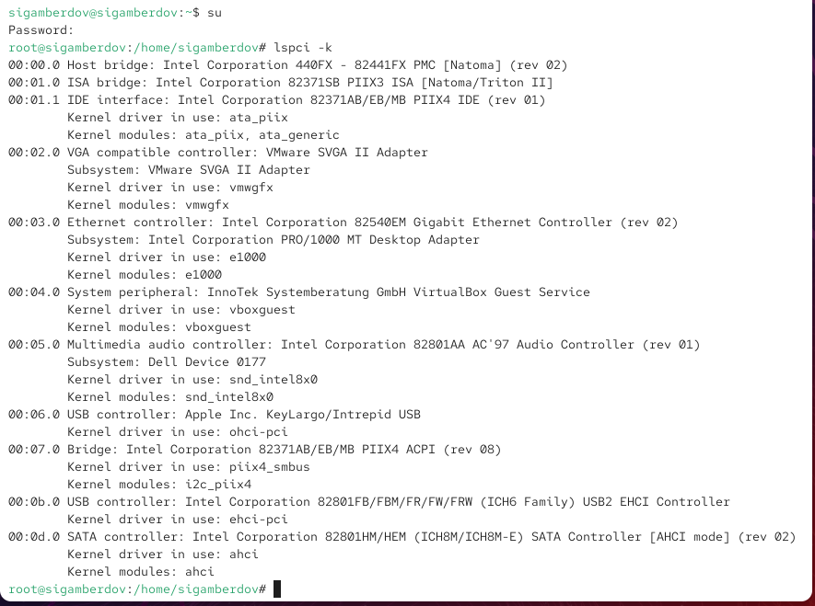
- Рис. 1: Вывод команды lspci -k
- Список всех загруженных в систему модулей получен с помощью команды lsmod | sort.
Команда сортирует результат по алфавиту, что облегчает поиск конкретных модулей. В списке присутствуют драйверы для работы с сетевыми интерфейсами, файловыми системами, устройствами хранения и виртуализации.
- 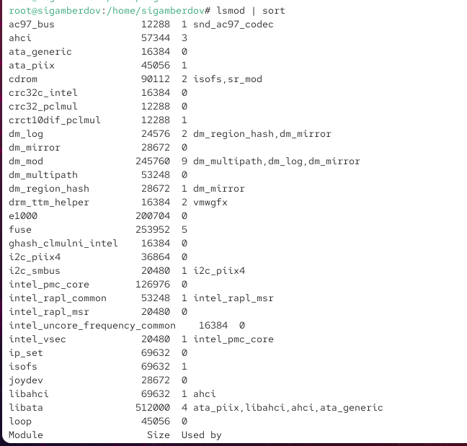
- Рис. 2: Список загруженных модулей ядра
- Для проверки наличия загруженного модуля ext4 выполнена команда lsmod | grep ext4. Модуль не был найден, что свидетельствует о его неактивности.
- Командой modprobe ext4 модуль ext4 загружен в ядро. Повторная проверка через lsmod | grep ext4 подтвердила его наличие в системе.
- Подробная информация о модуле получена с помощью modinfo ext4.
Из вывода видно:
  - модуль расположен в каталоге /lib/modules/…/fs/ext4/;
  - лицензия — GPL;
  - описание — Fourth Extended Filesystem;
  - авторы — Remy Card, Stephen Tweedie и другие;
  - модуль зависит от jbd2 и mbcache;
  - используется в ядре версии 6.12.0-55.12.1.el10_0.x86_64.
Этот модуль обеспечивает поддержку файловой системы ext4, являющейся основной в большинстве современных Linux-дистрибутивов.
- 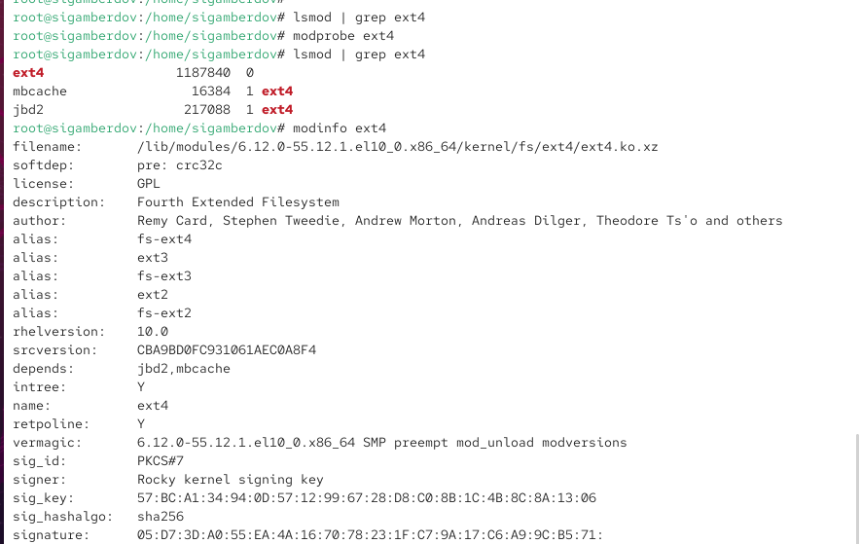
- Рис. 3: Информация о модуле ext4
- Попытка выгрузить модуль ext4 с помощью modprobe -r ext4 завершилась успешно. Однако при выгрузке модуля xfs система выдала сообщение об ошибке: FATAL: Module xfs is in use, указывающее на то, что данный модуль используется текущей файловой системой и не может быть удалён.
- 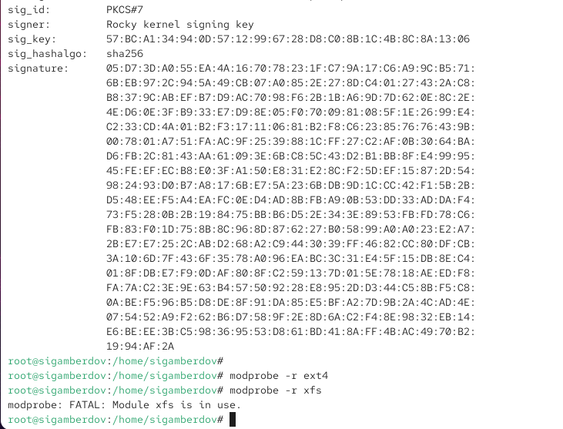
- Рис. 4: Выгрузка модулей ext4 и xfs

2.2 Загрузка модулей ядра с параметрами
- Для работы с модулем bluetooth выполнена команда lsmod | grep bluetooth. Модуль не был найден, после чего был загружен при помощи modprobe bluetooth.
Повторная проверка показала наличие модуля bluetooth, а также зависимого модуля rfkill, обеспечивающего управление беспроводными интерфейсами.
- Команда modinfo bluetooth вывела подробные сведения о модуле:
  - описание — Bluetooth Core ver 2.22;
  - автор — Marcel Holtmann;
  - версия ядра — 6.12.0-55.12.1.el10_0.x86_64;
  - зависит от модуля rfkill;
  - доступные параметры:
    - disable_esco — отключает создание eSCO-соединений;
    - disable_ertm — отключает режим улучшенной ретрансмиссии;
    - enable_ecred — включает расширенное управление потоком кредитов.
Эти параметры позволяют гибко настраивать работу Bluetooth-стека в системе.
- 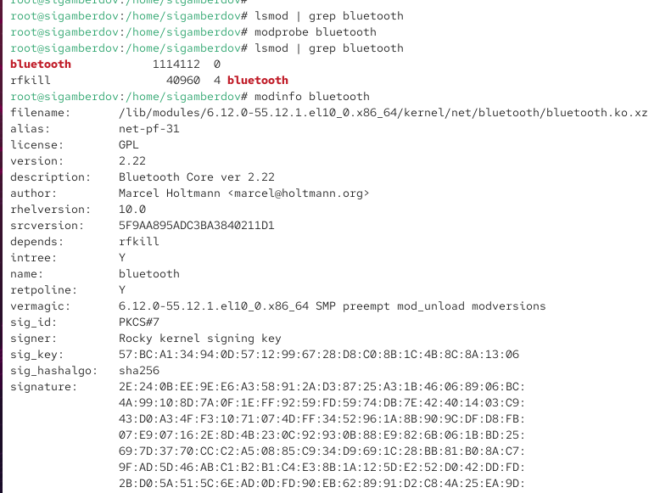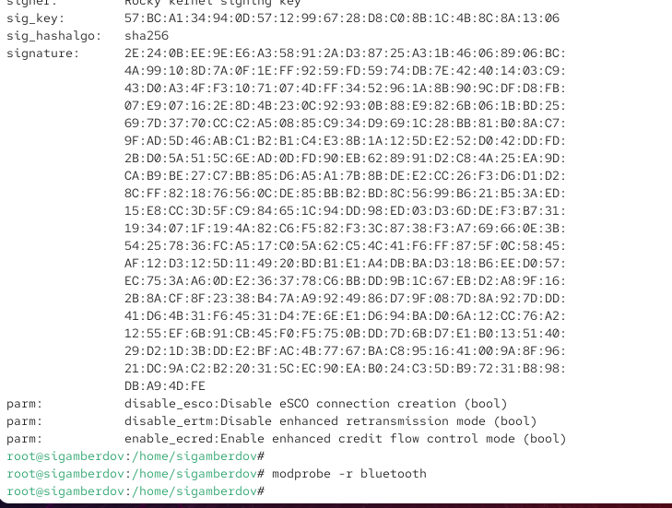
- После проверки модуль bluetooth был успешно выгружен командой modprobe -r bluetooth.

2.3 Обновление ядра системы
- Версия используемого ядра определена командой uname -r — 6.12.0-55.12.1.el10_0.x86_64.
- С помощью dnf list kernel выведен список доступных версий ядра: установлена текущая версия и доступна более новая 6.12.0-55.37.1.el10_0.x86_64.
- 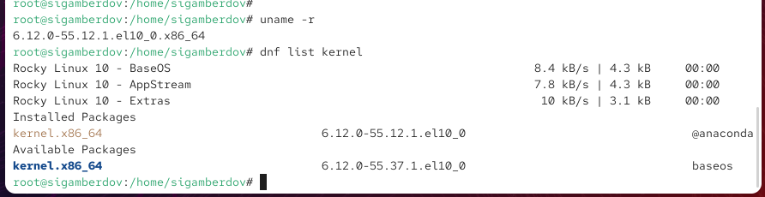
- Рис. 5: Список доступных версий ядра
- Для обновления системы и ядра выполнены команды:
  - dnf update kernel — проверка и установка обновлений ядра;
  - dnf update — обновление всех пакетов системы;
  - dnf upgrade –refresh — обновление метаданных и установка последних версий пакетов.
После выполнения всех операций система подтвердила отсутствие дополнительных обновлений.
- 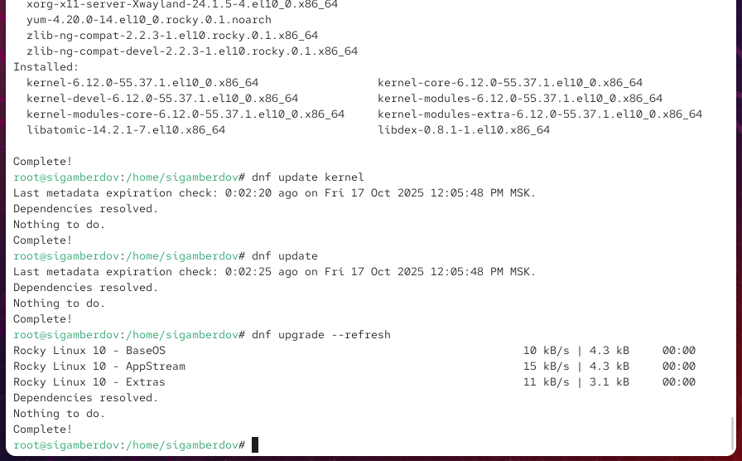
- Рис. 6: Процесс обновления ядра и системы
- После перезагрузки системы команда uname -r показала, что теперь используется ядро 6.12.0-55.37.1.el10_0.x86_64.
Команда hostnamectl подтвердила работу под управлением Rocky Linux 10.0 (Red Quartz) с виртуализацией Oracle VirtualBox и ядром новой версии.
- 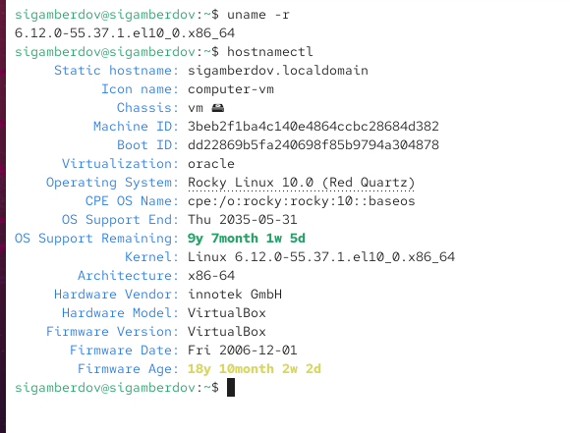
- Рис. 7: Проверка новой версии ядра

3 Контрольные вопросы
- Текущую версию ядра, используемую в системе, можно определить с помощью команды:
  - uname -r — выводит номер и сборку ядра Linux.
- Более подробную информацию о версии и конфигурации ядра можно получить командой:
  - hostnamectl — показывает версию ядра, архитектуру системы, дистрибутив и среду виртуализации.
- Список всех загруженных модулей ядра отображает команда:
  - lsmod — выводит имена модулей, их размер и использование.
- Для получения информации о параметрах конкретного модуля используется команда:
  - modinfo имя_модуля — отображает сведения о версии, авторе, лицензии, зависимостях и параметрах модуля.
- Выгрузить модуль ядра можно командой:
  - modprobe -r имя_модуля — безопасно удаляет модуль из памяти, если он не используется другими компонентами.
- Если при попытке выгрузить модуль ядра появляется сообщение об ошибке, например “Module is in use”, это означает, что модуль используется системой или зависимыми компонентами.
В этом случае необходимо:
  - убедиться, что устройства, связанные с модулем, не активны;
  - остановить службы, использующие данный модуль;
  - при необходимости выполнить выгрузку после перезагрузки системы.
- Поддерживаемые параметры модуля можно определить через команду:
  - modinfo имя_модуля — в конце вывода отображаются доступные параметры (parm), их описание и тип данных.
- Новая версия ядра устанавливается с помощью пакетного менеджера DNF:
  - dnf update kernel — обновляет пакет ядра до последней доступной версии;
  - dnf upgrade –refresh — обновляет все пакеты системы и ядро до актуального состояния.
После установки необходимо перезагрузить систему и выбрать новое ядро при запуске.

4 Заключение
В ходе выполнения лабораторной работы были изучены основы управления модулями ядра операционной системы Linux.
Были рассмотрены команды для просмотра списка устройств и драйверов (lspci), анализа загруженных модулей (lsmod), получения информации о них (modinfo), а также их загрузки и выгрузки (modprobe), была проведена практическая работа по обновлению версии ядра средствами пакетного менеджера DNF.

